Coonexion Linux au VPN Stormshield

De chez vous se connecter au site : https://91.160.18.96
Une fois connecté télécharger le fichier openvpn Connect unique
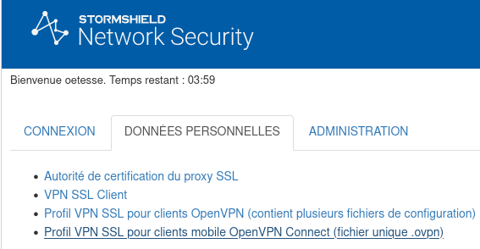
Dans les paramètres, prendre réseau et cliquer sur + pour ajouter un VPN
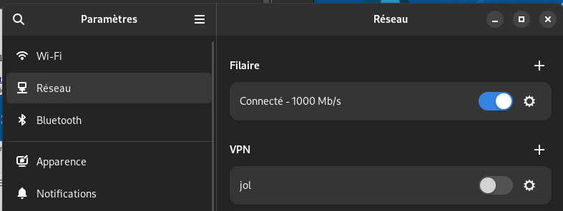
puis importer depuis un fichier
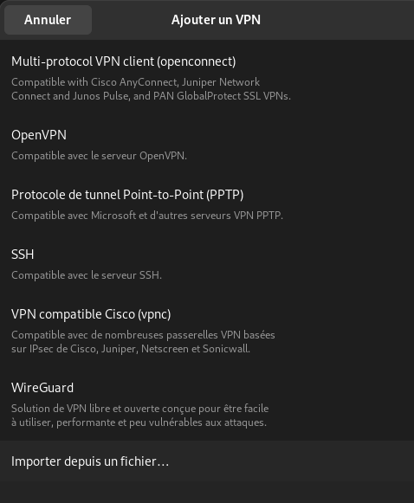
Sélectionner le fichier ovpn téléchargé au début de la procédure
Une fois le fichier installé, cliquer sur la roue dentée pour le modifier
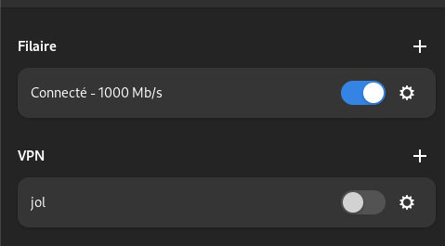
Saisir votre user et votre mot de passe
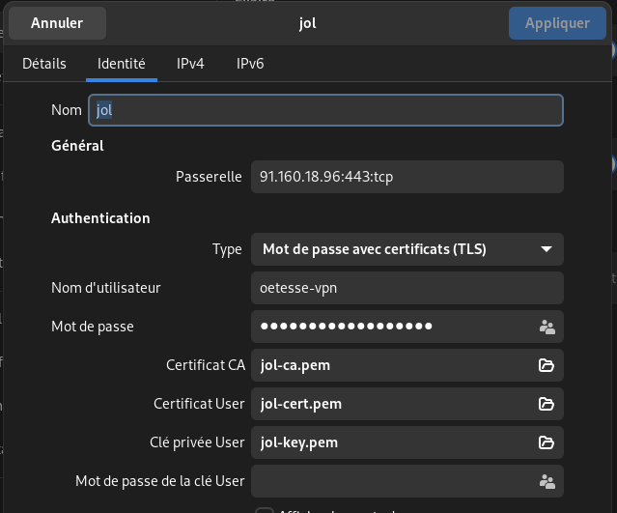
Démarrer la connexion VPN
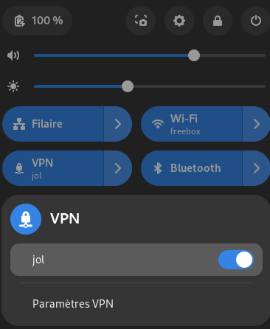
Activer votre apllication d’authentification : AEGIS ou autre pour obtenir un code

Saisir ce code à la suite du mot de passe dans la fenêtre qui s’affiche
